**МІНІСТЕРСТВО ОСВІТИ І НАУКИ УКРАЇНИ**

**ДВНЗ «ДОНЕЦЬКИЙ НАЦІОНАЛЬНИЙ ТЕХНІЧНИЙ УНІВЕРСИТЕТ»**

Факультет комп’ютерно-інтегрованих технологій, автоматизації,

електроінженерії та радіоелектроніки

**Кафедра електричної інженерії**

**Курсовий проект**

з дисципліни «Електричні системи та мережі»

на тему: ПРОЕКТУВАННЯ ЕЛЕКТРИЧНОЇ МЕРЕЖІ

Виконав: студент 3 курсу, групи ЕЛК-18

(шифр групи)

спеціальності 141 Електроенергетика, електротехніка та електромеханіка

(шифр і назва спеціальності)

Сіденко Максим Олександрович

(прізвище та ініціали) (підпис)

Керівник доцент, кандидат технічних наук Шеїна Г. О.

(посада, науковий ступінь, вчене звання, прізвище та ініціали) (підпис)

Чотирибальна шкала:

Кількість балів:

Члени комісії:

(посада, науковий ступінь, вчене звання, прізвище та ініціали) (підпис)

(посада, науковий ступінь, вчене звання, прізвище та ініціали) (підпис)

Покровськ – 2021 р.

**МІНІСТЕРСТВО ОСВІТИ І НАУКИ УКРАЇНИ**

**ДВНЗ «ДОНЕЦЬКИЙ НАЦІОНАЛЬНИЙ ТЕХНІЧНИЙ УНІВЕРСИТЕТ»**

Факультет КІТАЕР

**Кафедра електричної інженерії**

**ЗАТВЕРДЖУЮ:**

**Завідувач кафедри**

(Колларов О.Ю.)

« » 2021р.

**ЗАВДАННЯ**

НА КУРСОВИЙ ПРОЕКТ СТУДЕНТУ

Сіденко Максим Олександрович

(прізвище, ім’я, по батькові)

|  |  |  |  |  |  |
| --- | --- | --- | --- | --- | --- |
| 1. Тема проекту: | | Проектування електричної мережі | | | |
| 2. Керівник проекту: | | Шеїна Ганна Олександрівна, доц., кандидат тех. наук | | | |
|  | | (прізвище, ім’я, по батькові, науковий ступінь, вчене звання) | | | |
| 3. Основні пункти завдання: | | | | | |
| 1. Проектування електричної мережі | | | | | |
| 2. Розрахунок режиму максимальних навантажень | | | | | |
| 3. Розрахунок післяаварійного режиму | | | | | |
| 4. Аналіз режимів електричної мережі | | | | | |
|  | | | | | |
| 4. Вихідні дані (у разі необхідності): | | | | | |
| |  | | --- | | Варіант 13 | |  | |  | | | | | | |
|  | | | | | |
| 5. Рекомендована література (у разі необхідності): | | | | | |
|  | | | | | |
|  | | | | | |
|  | | | | | |
|  | | | | | |
| Студент: |  | | | Сіденко М.О |
|  | (дата) | | (підпис) | (прізвище та ініціали) |
| Керівник роботи: |  | | | Шеїна Г.О. |
|  | (дата) | | (підпис) | (прізвище та ініціали) |

**ЗМІСТ**

с.

|  |  |
| --- | --- |
| ВСТУП . . . . . . . . . . . . . . . . . . . . . . . . . . . . . . . . . . . . . . . . . . . . . . . . . . . . . . . . . . . | 4 |
| 1 ПРОЕКТУВАННЯ ЕЛЕКТРИЧНОЇ МЕРЕЖІ. . . . . . . . . . . . . . . . . . . . . . . . . . | 4 |
| 1.1 Стисла характеристика споживачів району . . . . . . . . . . . . . . . . . . . . . . . . | 4 |
| 1.2 Визначення сумарного розрахункового навантаження району . . . . . . . . . | 4 |
| 1.3 Розробка варіантів схем електропостачання споживачів району . . . . . . . | 7 |
| 1.3.1 Основні вимоги до схем мережі . . . . . . . . . . . . . . . . . . . . . . . . . . . . . | 7 |
| 1.3.2 Розробка варіантів схем . . . . . . . . . . . . . . . . . . . . . . . . . . . . . . . . . . . . | 8 |
| 1.3.3 Попереднє порівняння варіантів за натуральними показниками . . | 10 |
| 1.4 Попередній розрахунок потокорозподілу і вибір номінальної  напруги . . . . . . . . . . . . . . . . . . . . . . . . . . . . . . . . . . . . . . . . . . . . . . . . . . . . . . | 11 |
| 1.5 Вибір найбільш економічного варіанта електропостачання. . . . . . . . . . . | 19 |
| 1.5.1 Критерій вибору. . . . . . . . . . . . . . . . . . . . . . . . . . . . . . . . . . . . . . . . . . . | 19 |
| 1.5.2 Розрахунок капітальних вкладень. . . . . . . . . . . . . . . . . . . . . . . . . . . . | 20 |
| 1.5.3 Розрахунок щорічних витрат. . . . . . . . . . . . . . . . . . . . . . . . . . . . . . . . | 23 |
| 2 РОЗРАХУНОК РЕЖИМУ МАКСИМАЛЬНИХ НАВАНТАЖЕНЬ. . . . . . . . | 29 |
| 2.1 Складання розрахункових схем. . . . . . . . . . . . . . . . . . . . . . . . . . . . . . . . . . . | 30 |
| 2.2 Розрахунок попереднього потокорозподілу в кільцевій мережі. . . . . . . . | 36 |
| 2.3 Визначення потоків потужності з урахуванням втрат. . . . . . . . . . . . . . . . | 36 |
| 3 РОЗРАХУНОК ПІСЛЯАВАРІЙНОГО РЕЖИМУ. . . . . . . . . . . . . . . . . . . . . . . | 43 |
| 4 АНАЛІЗ РЕЖИМІВ ЕЛЕКТРИЧНОЇ МЕРЕЖІ . . . . . . . . . . . . . . . . . . . . . . . . | 43 |
| 4.1 Оцінка завантаження ліній електропередачі . . . . . . . . . . . . . . . . . . . . . . . . | 43 |
| 4.2 Аналіз складу втрат потужності і к.к.д. електропередачі. . . . . . . . . . . . . . | 44 |
| 4.3 Аналіз напруг. . . . . . . . . . . . . . . . . . . . . . . . . . . . . . . . . . . . . . . . . . . . . . . . . | 47 |
| ВИСНОВКИ. . . . . . . . . . . . . . . . . . . . . . . . . . . . . . . . . . . . . . . . . . . . . . . . . . . . . . . | 48 |
| ПЕРЕЛІК ДЖЕРЕЛ ПОСИЛАННЯ. . . . . . . . . . . . . . . . . . . . . . . . . . . . . . . . . . . . | 49 |

ВСТУП

Розвиток електроенергетичної системи визначається зростанням споживання електричної енергії, матеріальними і трудовими ресурсами. Від інженерів-електриків потрібна розумна й ощадлива їх витрата.

Процес проектування є початком реалізації капітальних вкладень у спорудження енергетичних об'єктів, на якому закладаються основи економічної ефективності майбутньої мережі. На кожному етапі проектування необхідно вміти аналізувати й економічно обґрунтовувати прийняті технічні рішення. Найбільш важливими етапами проектування мережі є:

* обґрунтування доцільної конфігурації мережі;
* вибір номінальних напруг, перетинів проводів ліній електропередач;
* визначення потужності трансформаторів підстанцій;
* вибір компенсуючих і регулюючих пристроїв і місць їх розташування.

Найбільш вигідне рішення знаходиться на основі техніко-економічного порівняння ряду варіантів. У процесі проектування користуються провідними вказівками і нормативно-довідковими матеріалами.

Змістом курсового проекту є розробка ескізного проекту районної електричної мережі з номінальною напругою 35-330 кВ. Мережа призначена для постачання електроенергією 6 вузлів навантаження від одного джерела живлення.

Вихідними даними для виконання проекту є:

1. Географічне розташування джерела і вузлів навантаження на плані місцевості.

Координати (X, Y) джерела і пунктів споживання електроенергії щодо умовного початку координат приведені в табл. А.1 (Додаток А). Номер варіанта для студентів очної форми навчання приймається за узгодженням з керівником проекту, а для студентів заочної форми навчання – за двома останніми цифрами номера залікової книжки. Масштаб ситуаційного плану приймається рівним від 3 до 5 км у см (за вказівкою керівника проекту). Умовний початок координат (X, Y) розташовується в нижньому лівому куті стандартного листа пояснювальної записки (формат 297 х 210 мм).

2. Дані про споживачів електроенергії в заданих пунктах.

Значення активної () і реактивної () потужностей споживачів у максимальному режимі з урахуванням росту електроспоживання на перспективу в 5 років приведені в табл. А.2 (Додаток А). Там же вказана величина часу використання максимального навантаження (), що передбачається однаковою для всіх пунктів. У табл. А.3 (Додаток А) вказана галузь промисловості переважного навантаження у вузлі і її категорія надійності. Приведені значення напруги вторинної мережі ().

3. Дані про джерело живлення (електростанція з розподільними пристроями напругою 35 – 330 кВ).

4. Відомості про кліматичні умови (район за ожеледдю) приведені в табл. А.3 (Додаток А).

1 ПРОЕКТУВАННЯ ЕЛЕКТРИЧНОЇ МЕРЕЖІ

1.1 Стисла характеристика споживачів району

Відомості про вузли навантаження мною приняті в таблиці 1.1

Таблиця 1.1 – Відомості про вузли навантаження

|  |  |  |  |  |  |  |  |
| --- | --- | --- | --- | --- | --- | --- | --- |
| Найменування вузла | Pм, МВт | Qм, Мвар | X, мм | Y,  мм | U2ном,  кВ | Кат.  Над. | Тм, години |
| А | 16 | 12 | 100 | 240 | 6 | I | 7100 |
| Б | 20 | 13 | 95 | 125 | 10 | II |
| В | 35 | 19 | 50 | 260 | 10 | II |
| Г | 32 | 15,5 | 140 | 260 | 10 | II |
| Д | 27 | 13,8 | 75 | 265 | 6 | I |
| Е | 35 | 17 | 130 | 195 | 6 | I |
| ДЖ | - | - | 20 | 90 |  |  |
|  | 165 | 90,3 |  |  |  |  |





На рис. 1.1 провів ситуаційний план розташування на місцевості споживачів і джерела електроенергії. Біля кожного вузла навантаження записав його назву і в комплексній формі () споживана потужність у режимі максимального навантаження в . На рисунку вказав масштаб.

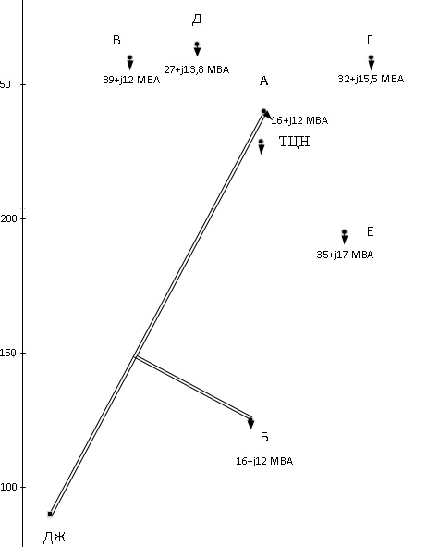

Рисунок 1.1 – Ситуаційний план

1.2 Визначення сумарного розрахункового навантаження району

В якості розрахункових навантажень на цьому етапі проектування я прийняв максимальні навантаження зазначені в Завданні на курсовий проект. Сумарне розрахункове навантаження району може бути визначена за формулами:









 коефіцієнт участі споживачів у створенні максимуму навантаження енергосистемою. Для районних підстанцій дорівнює 0,9 – 0,95;

 втрати активної і реактивної потужності в лініях районної мережі і трансформаторах підстанцій споживачів.

До вибору ліній і трансформаторів втрати потужності можуть бути прийняті рівними середньостатистичним значенням: у лініях 3% для активних втрат і 5% для реактивних втрат, у трансформаторах – 2% і 10% відповідно від переданої позирної потужності ().

* 1. Обґрунтування необхідності і вибір місця спорудження вузловий підстанції

Координати центра електричних навантажень ( ТЦН )

 





де активна потужність ВН, що територіально не тяжіють до ДЖ, ;

 координати розташування цих споживачів на ситуаційному плані, мм.

Координати ТЦН указуються на рис. 1.1

Вузлову підстанцію доцільно споруджувати, якщо виконується умова:



 (1.1)

де відстань від джерела живлення до ТЦН (вимірюється лінійкою на ситуаційному плані);

 середньозважена відстань від ТЦН до вузлів навантаження.

Значення  може бути розраховане за формулою:



де  активна потужність ВН, що не тяжіють територіально до ДЖ, у ;

 відстань від го ВН до ТЦН у мм (вимірюється лінійкою на ситуаційному плані).

Якщо умова (1.1) виконується, то ВП доцільно споруджувати. C метою зменшення капіталовкладень у систему зовнішнього електропостачання ВП сполучають з найближчої до теоретичного центра навантажень підстанцією.

Таблиця 1.2 – Розрахунок місця розташування ВП

|  |  |  |  |  |  |  |  |
| --- | --- | --- | --- | --- | --- | --- | --- |
| Назва ПС | МВт | мм | МВт⋅мм | мм | МВт⋅мм | мм | **⋅**,  МВт⋅мм |
| А | 16 | 100 | 1600 | 240 | 3840 | 11,3 | 112 |
| Б | 20 | 95 | 1900 | 125 | 2500 | 103,8 | 1020 |
| В | 35 | 50 | 1750 | 260 | 9100 | 58 | 1050 |
| Г | 32 | 140 | 4480 | 260 | 8320 | 51,7 | 736 |
| Д | 27 | 75 | 2025 | 265 | 7155 | 43,4 | 486 |
| Е | 35 | 130 | 4550 | 195 | 6825 | 45,9 | 980 |
| ДЖ |  | 20 |  | 90 |  | 159,6 |  |
| Разом | 165 | - | 16305 | - | 37740 | - | 38260 |

1.4 Розробка варіантів схем електропостачання споживачів району

Група 1

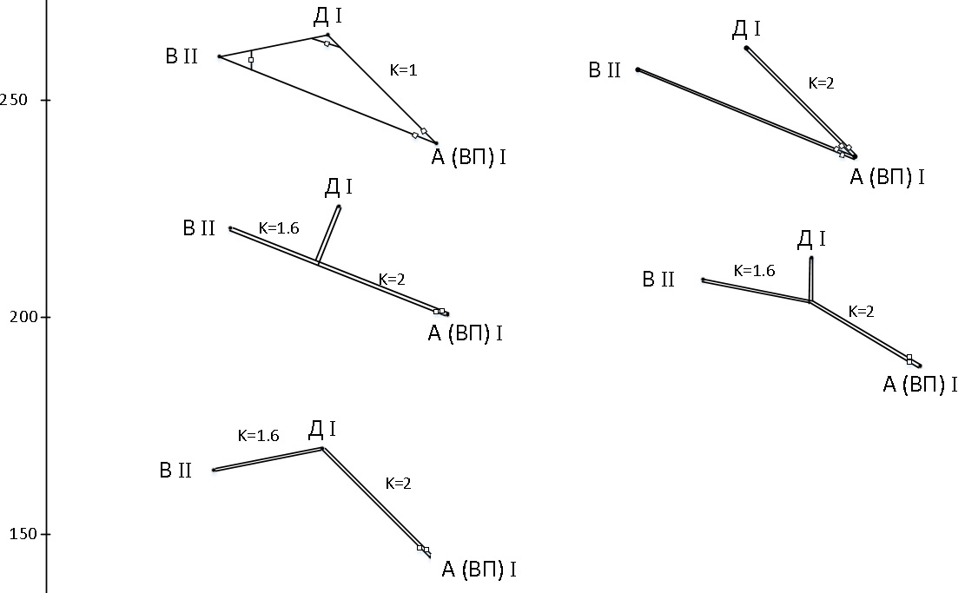

Група 2

1.4.1Основні вимоги до схеми мережі

1.4.2Розробка варіантів схем



1 ПРОЕКТУВАННЯ ЕЛЕКТРИЧНОЇ МЕРЕЖІ.

1.1 Стисла характеристика споживачів району

Таб. 1.1

|  |  |  |  |  |  |  |
| --- | --- | --- | --- | --- | --- | --- |
| Найменування ПС | Рм | Qм | Х | Y | U2 ном | Категорія надійності |
|  | МВт | Мвар | мм | мм | кВ |  |
| А | 4 | 3 | 110 | 235 | 6 | I |
| Б | 6 | 2 | 75 | 250 | 6 | I |
| В | 20 | 15 | 110 | 205 | 10 | II |
| Г | 7 | 5 | 165 | 240 | 10 | II |
| Д | 5 | 2 | 95 | 280 | 6 | I |
| Е | 5 | 3 | 150 | 200 | 10 | II |
| ДЖ | - | - | 75 | 105 |  |  |
| Σ | 47 | 30 |  |  |  |  |

1.2 Визначення сумарного розрахункового навантаження району











Рис. 1.1

1.3 Обґрунтування необхідності і вибір місця спорудження вузлової підстанції.

ТЦН:





Обґрунтування спорудження вузлової підстанції в точці А

Таб. 1.2

|  |  |  |  |  |  |  |  |
| --- | --- | --- | --- | --- | --- | --- | --- |
| Наймену-вання ПС | Рм | Х | Р·Х | Y | P·Y | ℓПС-ТЦН | Рм·ℓПС-ТЦН |
|  | МВт | мм | МВт·мм | мм | МВт·мм | мм | МВт·мм |
| А | 4 | 110 | 440 | 235 | 940 | 11 | 44 |
| Б | 6 | 75 | 450 | 250 | 1500 | 48 | 288 |
| В | 20 | 110 | 2200 | 205 | 4100 | 22 | 440 |
| Г | 7 | 165 | 1155 | 240 | 1680 | 50 | 350 |
| Д | 5 | 95 | 475 | 280 | 1400 | 58 | 290 |
| Е | 5 | 150 | 750 | 200 | 1000 | 42 | 210 |
| Σ | 47 |  | 5470 |  | 10620 |  | 1622 |



 (1.1)

Так як умова (1.1) виконується, то ВП доцільно споруджувати. З метою зменшення капіталовкладень у систему зовнішнього електропостачання ВП сполучають з найближчою до теоретичного центра навантажень підстанцією.

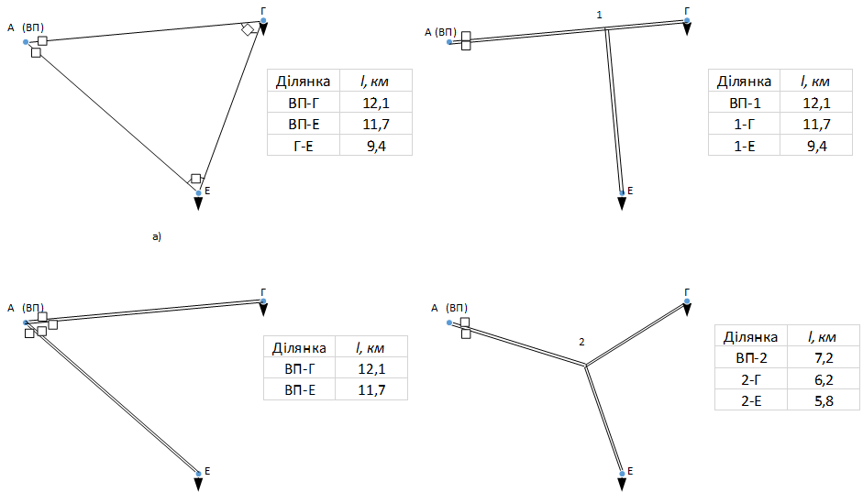

Рисунок 1.2

Таблиця 1.3 – Порівняння варіантів за натуральними показниками

|  |  |  |  |  |  |  |  |  |  |  |
| --- | --- | --- | --- | --- | --- | --- | --- | --- | --- | --- |
| Натуральні показники | I група | | | | | II група | | | | |
| а) | б) | в) | г) | д) | а) | б) | в) | г) | д) |
| шт. | а) | б) | в) | г) | д) |  |  |  |  |  |
| км | 4 | 4 | 2 | 2 | 2 |  |  |  |  |  |
| км | 37,4 | 26,62 | 35,86 | 33 | 31,9 |  |  |  |  |  |

Висновок:

В першій групі варіантів для техніко-економічного порівняння я обираю 1) магістральну з відгалуженням (рис.1.2, д), як варіант, що має найменші натуральні показники (довжину ЛЕП і кількість вимикачів); 2) кільцеву схему (рис.1.2, б), як варіант, що має відмінну від попереднього варіанту електричну схему і має в порівнянні з радіальною схемою менші натуральні показники.

В другій групі варіантів .